Уведомление и Фотофиксация
О демонтированных 29.09.2022 самовольно установленных и (или) незаконно эксплуатируемых временных сооружениях на территории Коминтерновского района городского округа город Воронеж, хранящихся на территории муниципального бюджетного учреждения городского округа город Воронеж «Комбинат благоустройства Коминтерновского района» по адресу: г. Воронеж, по ул. Машиностроителей, 13/1, 15 и ул. Загородная 49.

№ | Сооружение | Арес,  условный номер | Фото | Владелец постройки
22 | Металлический гараж | На земельном участке, прилегающем к домам ул. Машиностроителей, 13/1, 15 и ул. Загородная 49  Усл № 22 | 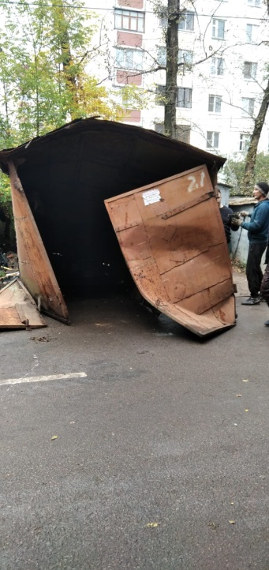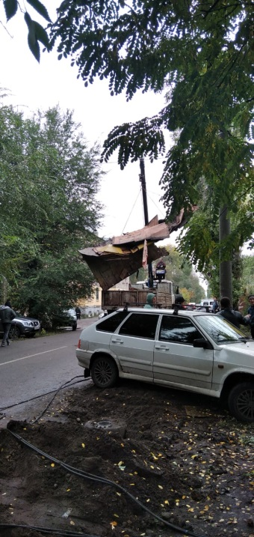 | Не выявлен

Конструктивные элементы демонтированного временного сооружения будут находиться на ответственном хранении на территории муниципального бюджетного учреждения городского округа город Воронеж «Комбинат благоустройства Коминтерновского района» по адресу: г. Воронеж, ул. 303 Стрелковой дивизии, 2б.
Выдача конструктивных элементов демонтированного сооружения будет произведена владельцу, предоставившему документ, подтверждающий владение демонтированным временным сооружением, после полного возмещения всех затрат и издержек, понесенных в связи с принудительным демонтажем и последующим хранением имущества.

